SỞ GIÁO DỤC VÀ ĐÀO TẠO HÀ NỘI

**TRƯỜNG THPT CHU VĂN AN**

**ĐỀ ĐỀ XUẤT**

**THI HỌC SINH GIỎI KHU VỰC DUYÊN HẢI - ĐBBB NĂM 2019**

**Đề thi môn Sinh học lớp 11**

**……………………………………………..**

**Câu 1: (2 điểm)**

1. Tiến hành thí nghiệm: Lấy một cây nhỏ còn nguyên bộ rễ, rửa sạch rễ và nhúng vào dung dịch xanhmetylen. Sau một lúc lấy bộ rễ ra rửa sạch và nhúng tiếp vào dung dịch CaCl2. Quan sát dung dịch CaCl2 thấy dung dịch từ không màu chuyển sang màu xanh.

a. Hãy cho biết mục đích của thí nghiệm và giải thích?

b. Ỹ nghĩa của quá trình này?

2. Về quá trình hấp thụ nước ở rễ:

a. Trình bày các đặc điểm có lợi và không có lợi của các con đường hấp thụ nước.

b. Nêu vị trí, thành phần hóa học và vai trò của đai casparin.

c. Trình bày hai thí nghiệm để minh họa vai trò của đai casparin.

**Câu 2: (2 điểm)**

1. Các cây màu đỏ có quang hợp được không? Tại sao? Trình bày thí nghiệm chứng minh.

2. Ở thực vật, nếu môi trường không có CO2 thì quá trình quang phân li nước có diễn ra không? Giải thích.

3. Tại sao dùng phương pháp nhuộm màu bằng iôt ở các tiêu bản giải phẫu lá cây người ta phân biệt được lá của thực vật C3 và lá thực vật C4?

**Câu 3: (1 điểm)**

Hệ số hô hấp là gì? Nghiên cứu hệ số hô hấp ở một số đối tượng, người ta thu được bảng số liệu sau:

|  |  |  |
| --- | --- | --- |
| Đối tượng nghiên cứu | | Hệ số hô hấp |
| 1. Các lá khác nhau có chứa nhiều đường | | 1,0 |
| 2. Hạt lúa mì nảy mầm | | 1,0 |
| 3. Hạt cây gai nảy mầm | | 0,65 |
| 4. Hạt cây gai chín | | 1,22 |
| 5. Quả táo chín | | 1,0 |
| 6. Quả chanh | Toàn bộ | 1,03 |
| Thịt quả | 2,09 |
| Vỏ quả | 0,99 |

Từ bảng trên, có thể rút ra những kết luận gì về hệ số hô hấp ở thực vật?

**Câu 4: (2 điểm)**

**1.** Vận động khép lá vào ban đêm của thực vật là tính ứng động của lá. Hình 1 dưới đây mô tả mô hình tương tác của phitôcrôm, đồng hồ sinh học và IP3 đến vận động khép lá. Thành phần A tượng trưng cho đồng hồ sinh học. Hãy cho biết:

a) Prôtôn được tăng cường giải phóng vào ban ngày hay ban đêm? Giải thích.

b) Tại sao khi có ánh sáng các lá cây lại có thể thoát khỏi trạng thái khép lá?

c) Giải thích vai trò của kênh Ca2+ trên màng sinh chất.

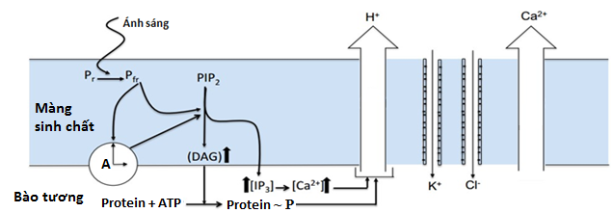

*Hình 1. Mô hình tương tác của phitôcrôm, đồng hồ sinh học và IP3 đến tính khép lá ở thực vật.*

2.Giả sử có công cụ để đo tốc độ vận chuyển một chất nào đó từ bên ngoài vào bên trong tế bào. Bằng cách nào người ta có thể xác định được chất đó được vận chuyển theo kiểu khuếch tán qua kênh hay khuếch tán qua lớp phôtpholipit kép? Mô tả thí nghiệm và giải thích.

**Câu 5: (2 điểm)**

1. Phân tích ưu việt và bất lợi của sinh sản vô tính so với sinh sản hữu tính ở thực vật?

2. Nêu lí do tại sao tự thụ tinh có thể được chọn lọc trong tự nhiên mà lại bị coi là “ngõ cụt của tiến hóa”.

3. Vai trò sinh lí của ethylen. Trình bày đáp ứng 3 bước của thực vật với stress cơ học.

**Câu 6: (2 điểm)**

1. Tại sao trong hệ tuần hoàn của người, máu lại lưu thông liên tục và chỉ theo một chiều?

2. Ở người bình thường, huyết áp ở mao mạch phổi là 5 - 10mmHg còn huyết áp ở mao mạch thận là 60mmHg. Hãy giải thích tại sao lại có sự khác nhau như vậy. Sự khác nhau đó có ý nghĩa gì?

**Câu 7: (2 điểm)**

1. Một người ăn mặn và uống nước nhiều nên cơ thể đã tiếp nhận một lượng muối và nước vượt mức nhu cầu. Hãy cho biết người này:

- Huyết áp, thể tích dịch bào, thể tích nước tiểu có thay đổi không? Vì sao?

- Hàm lượng renin, Aldosteron trong máu như thế nào?

2. Để tìm hiểu sự điều hòa hoạt động của tim ếch bằng cơ chế thần kinh, người ta đã tiến hành thí nghiệm mổ lộ tim ếch rồi gây nên 1 kích thích vào dây thần kinh mê tẩu - giao cảm. Hãy cho biết hoạt động của tim như thế nào khi vừa kích thích và sau khi kích thích một thời gian so với lúc bình thường? Giải thích?

**Câu 8: (2 điểm)**

1. Hai tế bào trong cơ thể động vật có thể liên lạc với nhau theo những cách nào?

2. So sánh tác dụng của hoocmôn glucôcocticôit của vỏ thượng thận và hoocmôn ađrênalin của tủy thượng thận lên đường huyết.

3. Trong quá trình điều hòa hoạt động của các hoocmôn ở động vật, phân biệt cơ chế điều hòa ngược âm tính và điều hòa ngược dương tính. Trong hai cơ chế đó, cơ chế nào quan trọng hơn? Vì sao?

**Câu 9: (2 điểm)**

1. Một tế bào thần kinh (noron) được giữ trong dung dịch giống với dịch ngoại bào của mô não dưới điều kiện khí quyển tinh khiết. Sau vài phút, cyanide, một chất độc ngăn cản chuỗi chuyền điện tử được bổ sung vào dung dịch. Nhận xét về:

- Nồng độ K+ trong tế bào

- Nồng độ H+ trong khoang gian màng ty thể.

- Nồng độ HCO3- trong dung dịch

- Khả năng phát điện thế hoạt động của màng

2. Trong những trường hợp nào ở người không bị tổn thương mạch máu nhưng vẫn gây đông máu?

**Câu 10: (2 điểm)**

a. Nêu vai trò của hooc môn Estrogen và hooc môn progesteron trong chu kì kinh nguyệt.

b. Nếu một người bị hỏng thụ thể progesteron và Estrogen ở các tế bào niêm mạc tử cung thì có xuất hiện chu kì kinh nguyệt hay không? Khả năng mang thai của người này như thế nào?

**Câu 11: (1 điểm)**

**1**. Chú thích (1, 2, 3, 4) cho hình vẽ dưới đây mô tả về lát cắt ngang của thân một loài cây.

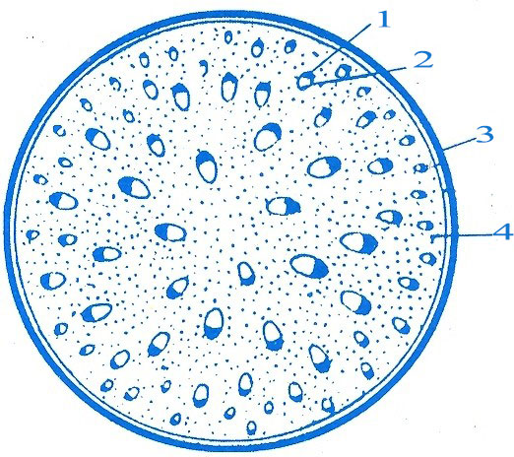

Hình . Lát cắt ngang thân cây

**2**. Nêu đặc điểm phân bố và hướng sắp xếp của bó dẫn trong thân cây một lá mầm. Ở thân cây một lá mầm có phân biệt phần vỏ với phần trụ không?

………………………. HẾT ……………….